BUDIMPEŠTA
OBILAZAK GRADA + SHOPPING
12.02.2022
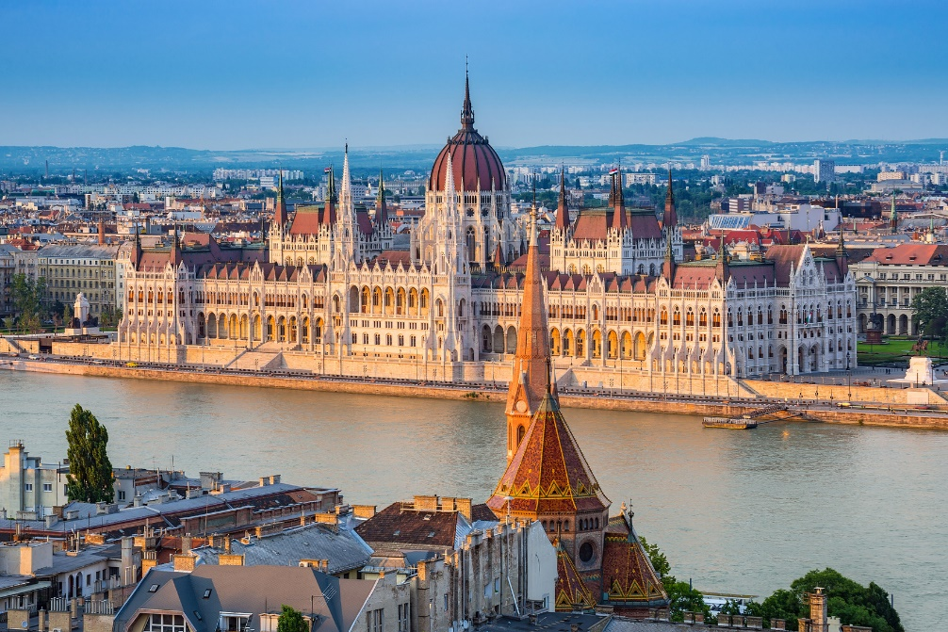
Cijena – 59 KM

PROGRAM PUTOVANJA:
BiH-BUDIMPEŠTA-BiH - 12.02.2022 - SUBOTA
Polazak putnika autobusom, iz Tuzle (hotel Tuzla) u 00.15h, iz Srebrenika u 01:00h ispred hotela Park. Polasci još iz Živinica, Lukavca, Gračanica, Gradačca, Brčkog i Orašja. Noćna vožnja preko Hrvatske, Mađarske do Budimpešte... sa usputnim pauzama.
Dolazak u Budimpeštu planiran je jutarnjim satima oko 09.00h. Odlazak do Citadelle (tvrđave/vidikovca iznad Budimpešte), nokon čega idemo do šoping centra Arena (www.arenaplaza.hu). Nakon šopinga slobodno vrijeme za individualne aktivnosti ili odlazak u zajednički fakultativni obilazak grada sa vodičem: Andrássy ulica, Opera, Bazilika Szent István, Lančani most, Matijina crkva, Ribarska kula: Iako kule i zidovi Ribarski bastion izgledaju bajkovito i srednjevekovno oni su projektovani i izgrađeni između 1895 and 1902 godine i nikada nisu služili kao utvrđenje. Bastoin se nalazi odmah pokraj crkve svetog Matije na budimskoj strani grada. Sedam tornjeva ove neogotičke terase predstavljaju sedam plemena koja su se doselila 896. godine i koja su osnovala Mađarsku. Ime potiče od riblje tržnice koja se na tom području nalazila tokom srednjeg vijeka a cijelo područje je nosilo naziv Ribarski grad. U Drugom svjetskom ratu Ribarski bastion je gotovo potpuno uništen a obnovljen je u periodu 1947–48. Budimska tvrđava: Buda ili Budimski dvorac je kraljevska palata sagrađena u 13. vijeku. Ovo je vjerovatno i jedno od najvažnijih i nezaobilaznih mjesta u cijeloj zemlji! Čak ju je i UNESCO uvrstio na svoju listu. Dvorac predstavlja nezaobilazan dio mađarske istorije, a tokom godina, vidio je dobre i loše dane. Srećom, ostao je netaknut u svom obliku. U posljednjih nekoliko godina, postao je poznat i kao mjesto gdje se održavaju i neki od najboljih gastronomskih sajmova i kulturnih festivala, kao što su Mađarski festival Palinka, Uskršnji sajam, Vinski festival, kao i Mađarski festival folklora.

Nakon obilaska slobodno vrijeme za individualne aktivnosti i šoping. U 18:00 sati polazak za BiH. Dolazak u BiH u kasnim noćnim satima. KRAJ USLUGE

ARANŽMAN RAĐEN NA BAZI 40 OSOBA
Napomene:
- Svaki putnik mora imati uplaćeno putničko zdravstveno osiguranje (vlastito ili putem agencije)
- Za realizaciju fakultativnih izleta minimalan broj prijavljenih je 30 osoba.
- Krajnji rok za obavještenje o otkazu putovanja je 15 dana prije planiranog polaska
- Redoslijed prijava određuje i raspored sjedita u autobusu
- Organizator putovanja ne snosi odgovornost za stvari i prtljag putnika u toku putovanja i u samim hotelima. Putnik može da osigura svoj prtljag kod nadležnih osiguvarajućih kuća po uslovima istih
- Putnici se mole da vode računa o svojim putnim ispravama, novcu i drugim ličnim stvarima u toku trajanja aranžmana. Svaki putnik je dužan samostalno provjeriti važnost svojih dokumenata i provjeriti zakonske regulative oko ulaska u zemlje evropske unije.

Aranžman obuhata:  - prevoz autobusom turističke klase (audio i video oprema) na navedenoj relaciji, prema programu  - vodič- pratilac tokom putovanja  - troškovi organizacije  - posjeta shopping centru Arena (www.arenaplaza.hu) u Budimpesti | Aranžman ne obuhvata:  - fakultativni izlet “Obilazak grada” (10,00 Eura)  - Individualni troškovi putnika  - PZO 5 KM

